CÔNG TY TNHH MTV DỊCH VỤ LỮ HÀNH SAIGONTOURIST
TRUNG TÂM TUYỂN DỤNG & CUNG ỨNG LAO ĐỘNG
THUYỀN VIÊN DU LỊCH CỦA LỮ HÀNH SAIGONTOURIST
THÔNG TIN ĐĂNG TUYỂN DỤNG

- THÔNG TIN GIỚI THIỆU VỀ DOANH NGHIỆP:
Tên doanh nghiệp: | Công ty TNHH MTV Dịch Vụ Lữ Hành Saigontourist  Trung tâm Tuyển dụng & Cung ứng Lao động Thuyền viên Du lịch của Lữ hành Saigontourist
Lĩnh vực hoạt động chính: | Dịch Vụ Lữ Hành – Vận chuyển – Việc làm Ngoài nước (ngành nghề: Lữ hành, Nhà hàng & Khách sạn)
Địa chỉ: | 19 Hoàng Việt, P.4, Q. Tân Bình, TP.HCM
Số điện thoại liên hệ: | 028 3811 3468 – 028 3811 0439 – 0918363934
Mã số thuế: | 0310891532
Logo doanh nghiệp
- VỊ TRÍ CẦN TUYỂN:
STT | Vị trí tuyển dụng | Số lượng | Thời gian | Thu nhập | Nơi làm việc
 | Nhân viên lễ tân | 6 | 12/2021 | $812 – $1037 | Hãng tàu Star Cruises
 | Hướng dẫn viên du lịch | 3 | 12/2021 | $735 - $886 | Hãng tàu Star Cruises
 | Nhân viên buồng phòng | 17 | 12/2021 | $729 - $1215 | Hãng tàu Star Cruises
 | Nhân viên phục vụ | 50 | 12/2021 | $733 - $1215 | Hãng tàu Star Cruises
 | Nhân viên bếp | 18 | 12/2021 | Từ $812 | Hãng tàu Star Cruises
 | Hoạt náo viên | 4 | 12/2021 | $735 - $886 | Hãng tàu Star Cruises
 | Nhân viên bán lẻ | 5 | 12/2021 | $735 - $999 | Hãng tàu Star Cruises
- TÓM TẮT MÔ TẢ CÔNG VIỆC:
STT | Vị trí tuyển dụng | Tóm tắt công việc
 | Nhân viên lễ tân | - Chuẩn bị đón khách, Check-in cho khách  - Thông báo khách nhận phòng  - Tiếp khách chờ khi chưa được nhận phòng  - Làm thủ tục Check-out cho khách  - Xử lý các ván đề phát sinh (nếu có)
 | Hướng dẫn viên | - Tổ chức đón khách, sắp xếp nơi nghỉ ngơi, ăn uống, tổ chức tham quan du lịch tại địa điểm tham quan du lịch, tổ chức các hoạt động vui chơi, giải trí, mua sắm cho các du khách.  - Cung cấp đầy đủ thông tin để du khách hiểu được các thủ tục, quy chế và hoạt động tham quan, những thông tin về đất nước, con người, cảnh quan tại địa điểm du lịch.  - Xử lý các tình huống, sự cố xảy ra trong quá trình tham quan du lịch một cách nhanh chóng, linh hoạt.
 | Nhân viên buồng phòng | - Đầu ca, nhận danh sách phòng cần làm vệ sinh và chìa khóa phòng từ thư ký buồng hoặc giám sát ca.  Vào kho chuẩn bị các trang thiết bị, dụng cụ, đồ vải cần thiết phục vụ quá trình làm phòng.  - Thực hiện quy trình làm phòng theo tiêu chuẩn của khách sạn, tùy thuộc vào từng loại phòng khác nhau: phòng trống bẩn, phòng trống sạch, phòng khách đang ở, phòng VIP.
 | Nhân viên phục vụ | - Chào đón khách đến với nhà hàng và đưa menu cho khách.  - Giới thiệu món ăn, đồ uống cho khách mới.  - Tiếp nhận order đồ uống, thức ăn từ khách hàng và đưa order tới bộ phận bếp.  - Mang món ăn, đồ uống lên bàn cho khách khi được chuẩn bị xong.  - Có trách nhiệm phục vụ đồ uống có cồn cho khách  - Kiểm tra xem thực khách có hài lòng với món ăn không.
 | Nhân viên bếp | Nhận thực phẩm hàng ngày và chuẩn bị nguyên liệu, thành phần món ăn theo công thức  - Nấu món ăn theo thực đơn  - Tuân thủ quy định về Vệ sinh an toàn thực phẩm và giữ gìn vệ sinh khu vực bếp.  - Kiểm kê hàng hóa, nguyên liệu, bảo quản các công cụ, dụng cụ và thiết bị trong bếp
 | Hoạt náo viên | - Vui chơi, quản trò, hướng dẫn các bạn nhỏ trong các trò chơi, workshop cuối tuần.  - Cùng nhóm event chuẩn bị công tác tổ chức tiệc, workshop, sự kiện nhỏ cho trẻ em và gia đình.
 | Nhân viên bán lẻ | - Chịu trách nhiệm mục tiêu doanh thu được giao.  - Lập kế hoạch thực hiện theo chỉ tiêu doanh thu.  - Kiểm tra giám sát tình hình thực hiện kế hoạch doanh thu, báo cáo cho Trưởng phòng bán hàng tình hình thực hiện.
- YÊU CẦU CÔNG VIỆC CHUNG:
  - Trình độ học vấn: Tốt nghiệp Trung Cấp/ Cao Đẳng/ Đại Học
  - Ngoại ngữ: Tiếng Anh
  - Các kỹ năng cần: Kỹ năng nghề và các kỹ năng làm việc nhóm
  - Ưu tiên: ứng viên biết Tiếng Hoa, Nhật, Hàn là một lợi thế
- CÁC QUYỀN LỢI ĐƯỢC HƯỞNG:
- Chế độ được hưởng: Hãng tàu sẽ chi trả toàn bộ chi phí vé máy bay, khám sức khỏe, chi phí ăn ở trên tàu.
- Các quyền lợi khác: Bảo hiểm theo quy định của Hiệp Hội Lao Động Hàng Hải
- HỒ SƠ XIN VIỆC:
- 1 CV bằng tiếng Anh đánh máy, không viết tay, có dán hình
- 1 bản sao hộ chiếu phổ thông (nếu có)
- 1 bản sao văn bằng, chứng chỉ về nghề nghiệp ứng tuyển & ngoại ngữ (nếu có)
- 4 hình 3 x 4 mới nhất, chụp phông nền trắng, ghi họ tên sau mỗi tấm hình

- THỜI HẠN TUYỂN DỤNG VÀ PHƯƠNG THỨC NỘP HỒ SƠ:
- Hoặc các hình thức tiếp nhận hồ sơ khác: Hồ sơ có thể gửi bằng email đến địa chỉ: vieclamngoainuoc@saigontourist.net
- Thông tin liên hệ: 19 Hoàng Việt, P.4, Q. Tân Bình, TP. HCM
SĐT: 028 38113468 - 028 3811 0439 – 0918363934

- HÌNH ẢNH TRUYỀN THÔNG VỀ DOANH NGHIỆP, VIẾT BÀI, ĐƯA TIN

NỘI DUNG BÀI POST TRÊN FANPAGE / FACEBOOK GROUP:

CƠ HỘI TRỞ THÀNH THUYỀN VIÊN CỦA HÃNG DU THUYỀN HÀNG ĐẦU CHÂU Á - STAR CRUISES
Star Cruises là một trong những hãng tàu du lịch biển lớn và uy tín trên thế giới thuộc sở hữu của Genting Hong Kong, hoạt động tại châu Á - Thái Bình Dương và là đối tác của Lữ hành Saigontourist từ 2008 đến nay.
Lữ hành Saigontourist đồng thời là đơn vị tuyển dụng lao động DUY NHẤT tại Việt Nam được Bureau Veritas kiểm định và cấp Chứng nhận Tuân thủ Hiệp ước về Lao động Hàng hải MLC (Certification of Maritime Labour Convention Compliance) của Tổ chức Lao động Quốc tế ILO.
Cơ hội trải nghiệm, khám phá thế giới và tích lũy kinh nghiệm làm việc từ hãng du thuyền cao cấp là đây!
- Phỏng vấn hàng tuần đến 15/6/2021 - TUYỂN DỤNG 100 THUYỀN VIÊN với các vị trí sau:
Nhân viên Lễ Tân/ Hành chính
Nhân viên Phục vụ Nhà hàng/ Quầy bar/ Bếp/ Buồng/ Vệ sinh
Miễn phí dịch vụ - Đài thọ vé máy bay khứ hồi & Ăn ở - Không đặt cọc ký quỹ
Liên hệ tư vấn và nộp hồ sơ tại: Trung tâm Tuyển dụng & Cung ứng Lao động Thuyền viên Du lịch của Lữ hành Saigontourist
19 Hoàng Việt, P.4, Quận Tân Bình, TP.HCM
Tel: (028) 3811 3468 - 3811 3757 - 3811 0439
Email:vieclamngoainuoc@saigontourist.net

HÌNH ẢNH ĐI KÈM VỚI BÀI POST TRÊN FANPAGE/ FACEBOOK GROUP:

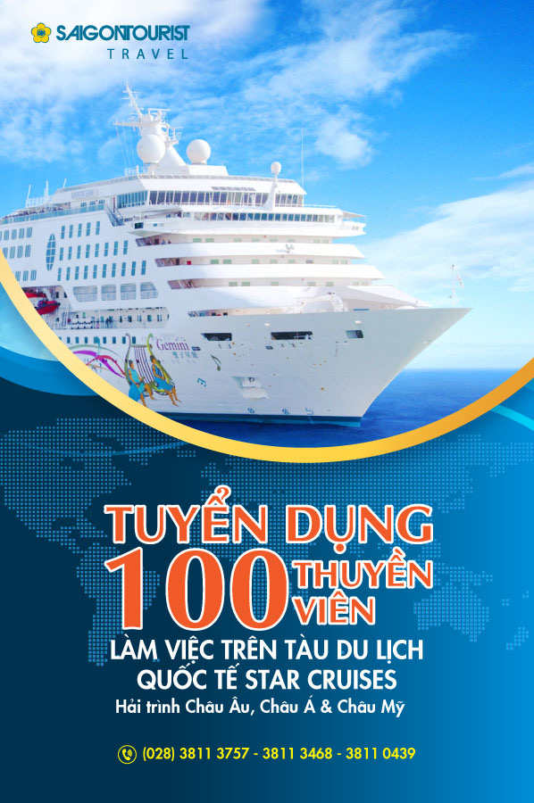 | 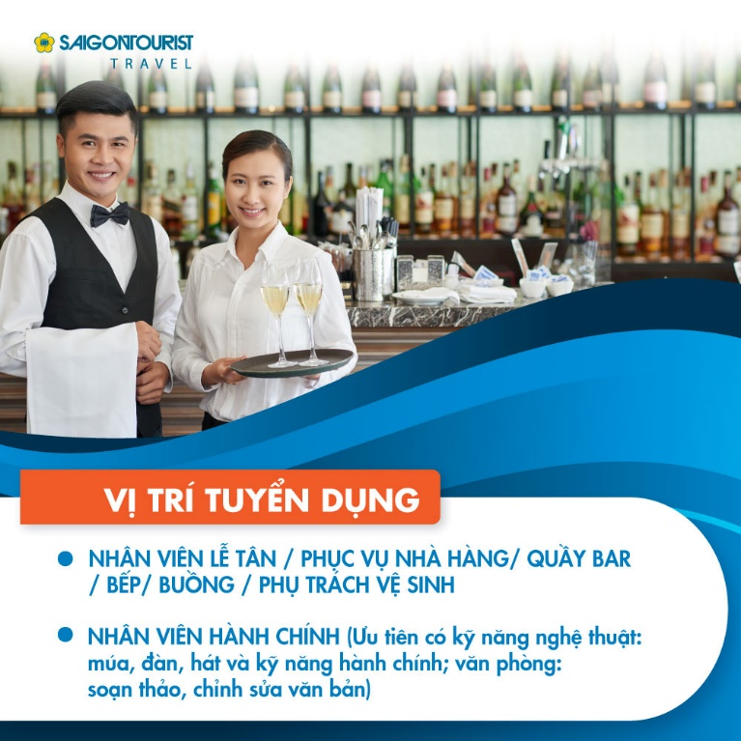
 | 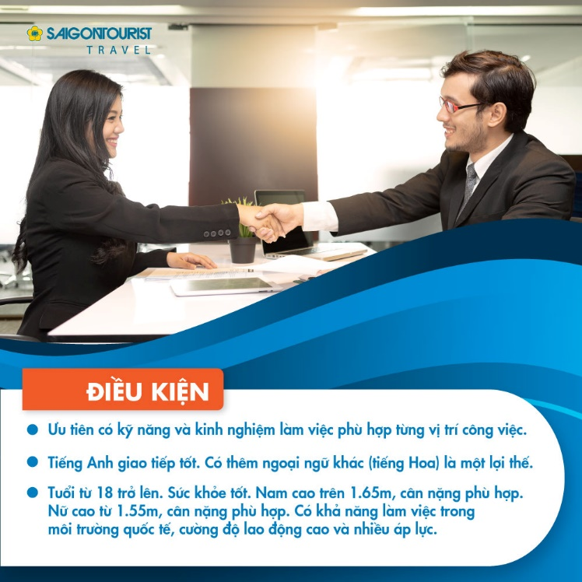
 | 